МУНИЦИПАЛЬНОЕ КАЗЕННОЕ ОБРАЗОВАТЕЛЬНОЕ УЧРЕЖДЕНИЕ  
ПАТРИКЕЕВСКАЯ ОСНОВНАЯ ОБЩЕОБРАЗОВАТЕЛЬНАЯ ШКОЛА

ИМЕНИ ПОЛКОВНИКА ЭДУАРДА ВЛАДИМИРОВИЧА СУХАРЕВСКОГО

433708, ул. Ульяновская обл., Базарносызганский р-н, с. Патрикеево, Сенная, д.1А **тел.** (8-84-240) 54-3-80,

**e-mail:** patrikshcool @ mail.ru

**ОКПО** 25292239, **ОГРН** 1027300707796, **ИНН/КПП** 7324001529/732401001

Отчет о проведенных мероприятиях в рамках Года человека труда с 10.02.2014 по 15.02.2014 .

|  |  |  |  |  |
| --- | --- | --- | --- | --- |
| № | Дата, время и место проведения | Участники(кол-во человек) | Ответственный исполнитель(Ф.И.О., должность) | Название мероприятия  Освещение в СМИ. |
| 1 | МКОУ Патрикеевская ООШ, 15.02.14., 14:15 | 14 человек | Кл. руководитель 7 класса, учитель истории Панкратова Н.С. | Встреча и беседа с ветераном труда, работником подстанции Новиковой М.С. |

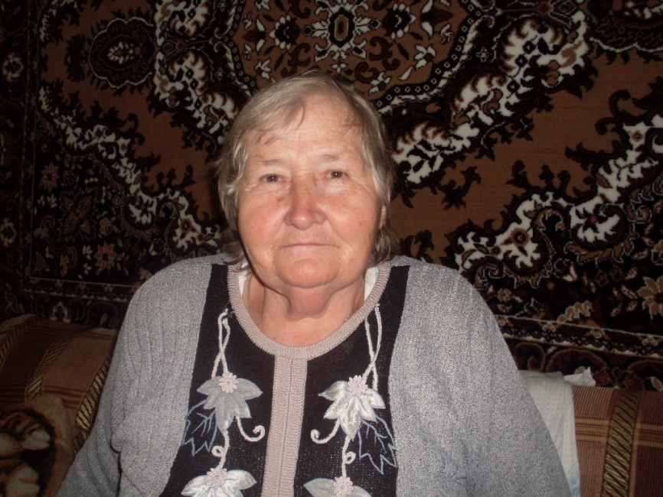 Ветеран труда Новикова М.С.